2024年辽宁省抚顺市、铁岭市中考物理模拟适应性训练试卷
一、单选题：本大题共8小题，共16分。
1.小天同学对自已身体涉及的一些物理量进行估测，其中最不合理的是( )
A. 身高$$170cm$$ B. 心跳$$80$$次$$/s$$ C. 体温$$37℃$$ D. 体重$$500N$$
2.如表是部分物质的熔点和沸点，下列说法正确的是( )
物质 | 水银 | 金 | 钢 | 萘 | 钨 | 酒精
熔点$$(℃)$$ | $$−39$$ | $$1064$$ | $$1515$$ | $$80.5$$ | $$3410$$ | $$−117$$
沸点$$(℃)$$ | $$357$$ | $$2500$$ | $$2750$$ | $$218$$ | $$5900$$ | $$78$$

A. 金掉入钢水中不会熔化
B. 电灯泡里的灯丝通常用钨制作，因为钨的熔点高
C. 可以用水银温度计测量$$−40℃$$气温
D. 表中物质的沸点都可用水银温度计测得
3.下列有关光现象的描述正确的是( )
A. “潭清疑水浅”，是由于光的反射形成的 B. “云在水中飘”，是由于光的反射形成的
C. 海市蜃楼，是由于光的直线传播形成的 D. 手影游戏，是由于光的色散形成的
4.以下四幅实验装置图中，能够证明通电导体在磁场中受到力的作用的是( )
A. 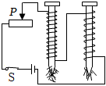 B. 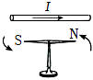
C. 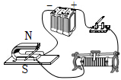 D. 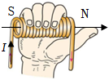
5.在做“探究凸透镜成像规律”的实验中，某小组同学利用图甲测出了透镜的焦距后，正确安装并调节实验装置如图乙所示，在光屏上得到一个清晰的像。下列说法正确的是( )
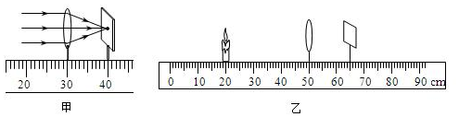
A. 由甲图可知该透镜焦距为$$40cm$$
B. 乙图中成的是倒立放大的实像，符合放大镜的成像原理
C. 在乙图中保持凸透镜的位置不变，将蜡烛与光屏的位置互换，则成像情况符合投影仪的原理
D. 如果在烛焰与透镜之间放置一近视眼镜的镜片，则将光屏适当左移可得一个清晰的像
6.下列说法不正确的是( )
A. 摩擦起电并没有创造电荷，而是电荷的转移
B. 严寒的冬夜，司机常把水箱中的水放出，是防止气温降低时，水凝固而胀坏水箱
C. 热量只能由内能多的物体转移到内能少的物体
D. 晶体熔化时温度不变，其内能一定增加
7.如图所示，$$R_{1}$$为定值电阻，$$R_{2}$$为滑动变阻器，电源电压保持不变，闭合开关$$S$$后，滑片$$P$$从$$a$$端滑到$$b$$端，电流表示数$$I$$与电压表示数$$U$$的变化关系如图乙所示。下列说法正确的是( )
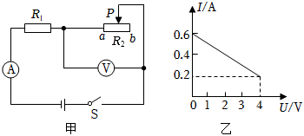
A. 滑片从$$a$$端向$$b$$端滑动过程中，电压表示数变小
B. 电源电压$$U$$是$$6V$$
C. 滑片$$P$$滑到中点时，$$R_{2}$$消耗的功率为$$3.6W$$
D. 滑片从$$a$$端向$$b$$端滑动过程中，电压表与电流表的比值不变
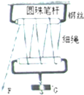
8.小明同学利用圆珠笔杆、钢丝、细绳制成了如图所示的滑轮组，用其匀速提升重物．不考虑摩擦、笔杆和绳重，下列说法正确的是( )
A. 拉细绳的力$$F$$约等于钩码重力$$G$$的$$\frac{1}{6}$$
B. 拉细绳的力$$F$$约等于钩码重力$$G$$的$$\frac{1}{7}$$
C. 拉细绳的力$$F$$约等于钩码重力$$G$$的$$\frac{1}{8}$$
D. 以上都不对
二、多选题：本大题共4小题，共12分。
9.如图所示是物理知识应用的四个实例，其中说法正确的是( )
A. 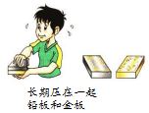长期压在一起的铅板和金板，金板上渗入一些铅，铅板上渗入一些金，这个现象说明分子间存在引力
B. 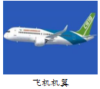飞机机翼是利用流体压强与流速关系的原理设计的
C. 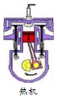热机的做功冲程可以将内能转化成机械能
D. 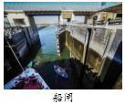船闸是利用大气压工作的
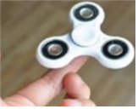
10.指尖陀螺是孩子们喜欢玩的一种玩具，曾经流行一时，但玩时须注意安全。该玩具中间是轴承，轴承内有滚珠，边上有三个用密度较大的金属制作的飞叶，拨动飞叶后，飞叶可以绕轴在指尖上长时间转动，如图所示。下列分析正确的是( )
A. 轴承内安装滚珠，这样做有利于减小摩擦
B. 飞叶转速逐渐变慢，其惯性减小
C. 飞叶被拨动后旋转是因为力能改变物体的运动状态
D. 陀螺对指尖的压力和指尖对陀螺的支持力是一对平衡力
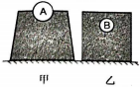
11.水平面上放有两个质量相等的容器，其口大小和高度都相等。甲、乙容器内分别装有两种液体。将质量相等的物体$$A$$、$$B$$分别放入其中，物体静止时状态如图所示，两液面恰好达到容器顶端，两容器底所受液体压力相等，则下列说法中正确的是( )
A. 甲容器中液体密度小于乙容器中液体密度
B. $$A$$球排开液体体积大于$$B$$球排开液体体积
C. 甲容器对桌面压强小于乙容器对桌面压强
D. 若$$B$$球从乙容器放入甲容器静止后，所受浮力不变
12.如图所示电路中电源电压不变，闭合开关$$S$$，若将滑片$$P$$向右移动，下列说法正确的是( )
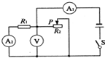
A. 电压表$$V$$的示数将变大 B. 电流表$$A_{1}$$的示数将变小
C. 电流表$$A_{2}$$的示数将不变 D. 电压表$$V$$和电流表$$A_{1}$$的比值将变大
三、填空题：本大题共9小题，共26分。
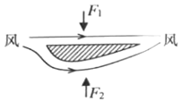
13.声速的大小跟介质的种类有关，还跟介质的______有关。考试期间，要求车辆经过学校路段时，严禁鸣笛，这属于在______处减弱噪声。当风吹向机翼模型时，上、下表面就有两个压力，如图所示，则力$$F_{1}$$______$$F_{2}($$选填“$$>$$”、“$$<$$”或“$$=$$”$$)$$。
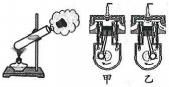
14.如图所示，用酒精灯加热试管中的水，当水沸腾一段时间以后，塞子被试管内水蒸气推出。这是通过______的方式将水蒸气的内能转化为塞子的机械能$$($$选填“做功”或“热传递”$$)$$。图______$$($$选填“甲”或“乙”$$)$$中汽油机的工作过程与这一实验过程中原理是一致的。
15.如图$$1$$所示，潜望镜是利用______$$($$选填“光的直线传播”、“光的反射”或“光的折射”$$)$$来观察物体的。演员对着镜子画脸谱，如图$$2$$所示，演员与平面镜的距离为$$25cm$$，镜中的像与演员的距离为______$$m$$。
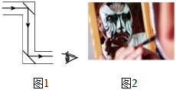
16.乐乐学习了物理，在生活中发现很多现象都蕴含了物理知识。$$①$$学校保安利用遥控器打开学校大门利用了______；$$②$$倒车雷达利用了______；$$③$$手机$$WiFi$$上网利用了______。$$($$选填“超声波”“电磁波”“红外线”“紫外线”$$)$$
17.当用微型探测器进行水下探测时，它在水面下$$2m$$处受到水的压强为______$$Pa$$、若探测器再继续下潜时，受到水的压强将______$$($$选填“变大”、“不变”或“变小”$$)$$。$$(ρ_{水}=1.0×{10}^{3}kg/m^{3},g$$取$$10N/kg)$$
18.烛焰通过凸透镜在光屏上得到一个______$$($$填“正立、倒立”“放大、缩小”“实像、虚像”$$)$$的像，仔细观察分析此图后，利用这种成像原理可以制成______。
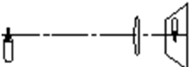
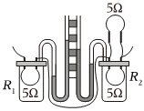
19.图中是探究电流通过导体产生的热量与______$$($$选填“电流”或“电阻”$$)$$关系的装置；装置中的$$U$$形管______$$($$选填“是”或“不是”$$)$$连通器；电流通过电阻$$R_{2}$$与$$R_{1}$$产生的热量之比为______。

20.小明家的电热水壶主要参数如图甲所示，电热水壶在额定电压下工作$$6min$$恰好将装满$$25℃$$的水在标准大气压下烧开，则此过程中水吸收的热量是______$$J$$，电热水壶的加热效率为______，他家的电能表$$($$图乙$$)$$的转盘转______圈。
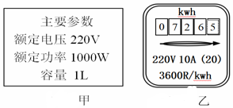
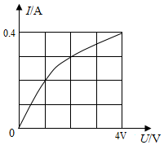
21.如图所示是小灯泡的电流与其两端电压的关系图象，小灯泡额定电压为$$4V$$，额定功率是______$$W$$。若将两个这样的小灯泡串联接到电压$$4V$$电路中，两个灯的总功率是______$$W$$。

四、作图题：本大题共3小题，共9分。
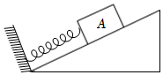
22.如图所示，物体$$A$$与弹簧连接，静止在光滑的斜面上，请画出物体$$A$$沿斜面方向所受的力和$$A$$对斜面压力示意图。

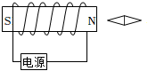
23.请在图中标出电源的“$$+$$”极和小磁针静止时的$$N$$极。

24.在图中的方框内填上透镜的符号
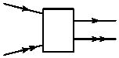
五、实验探究题：本大题共5小题，共36分。
25.小明在“探究某种物质熔化规律”时的实验装置如图甲所示，图乙是根据实验数据画出的物质温度随时间变化的图象。
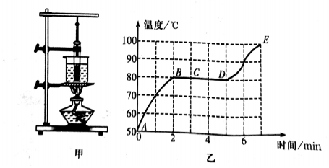
$$(1)$$实验中，将装有固体粉末的试管放入烧杯中的水里加热的好处是______。
$$(2)$$由图乙可知，该固体是______$$($$选填“晶体”或“非晶体”$$)$$。
$$(3)$$图乙中，物质在$$D$$点时具有的内能______$$($$选填“大于”、“等于”或“小于”$$)$$在$$B$$点时具有的内能。
$$(4)$$比较图乙中的$$AB$$段与$$DE$$段可知，物质$$AB$$段的比热容______$$($$选填“大于”“小于”或“等于”$$)DE$$段的比热容。
26.小吴用光具座、光屏、光源$$(F$$形$$LED$$灯$$)$$、凸透镜等器材探究凸透镜成像的规律，其中字母$$F$$的竖直长度为$$8cm$$，已知有两个焦距不同的凸透镜$$($$分别用凸透镜$$A$$和$$B$$表示$$)$$。
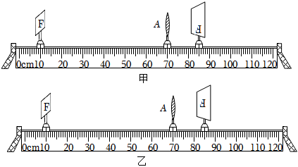
$$(1)$$将光源、凸透镜$$A$$、光屏依次安装在光具座上，将光源通电后发现光源的像成在光屏上如图甲所示的位置，此时应向______调节光源，使像成在光屏中央。
$$(2)$$调节光源后在光屏上形成了如图乙所示的像，生活中的______$$($$选填“照相机”“投影仪”或“放大镜”$$)$$就是根据这个原理制成的。
$$(3)$$如表是小吴的实验记录表格，请把其中空缺的物理量补充完整。
实验序号 | 物距$$u/cm$$ | 像距$$v/cm$$ | 焦距$$f/cm$$ | ______$$h/cm$$ | 像的虚实、正倒
$$(4)$$小吴利用凸透镜A正确完成实验后，就开始整理实验器材，并归纳总结得出了凸透镜成像的规律，同组的小梅说这样得出的结论不够准确，应当______才能使实验结论具有普遍性。
27.下列是小宇在“探究滑动摩擦力的大小与哪些因素有关“的实验。
实验序号 | 木块放置方式 | 接触面 | 压力$/N$ | 摩擦力$/N$
$1$ | 平放 | 木板 | $6.0$ | ______
$2$ | 平放 | 木板 | $8.0$ | $2.4$
$3$ | 侧放 | 木板 | $8.0$ | $2.4$
$4$ | 平放 | 棉布 | $6.0$ | $2.6$
$5$ | 平放 | 毛巾 | $6.0$ | $3.2$
表一
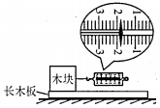
$$(1)$$如图所示，将长方体木块置于水平长木板上，用弹簧测力计沿水平方向匀速拉动木块，此时滑动摩擦力的大小为______$$N$$，即为表一中空缺的数据。
$$(2)$$五次实验记录的数据如表一所示：
$$①$$下列生活实例中，应用了$$1$$、$$4$$、$$5$$三组实验数据分析得出的结论的是______。
A.使劲用力擦黑板更容易将黑板擦干净
B.将滚木垫在重物下运送重物更轻松
C.减少行李箱中的物品更易拉动行李箱
D.给汽车轮胎套上防滑链后不易打滑
$$②$$分析______$$($$选填表一中的实验序号$$)$$两组数据可得：滑动摩擦力的大小与接触面的大小无关。
28.同学们练习测量盐水的密度。
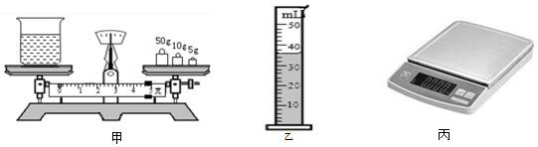
$$(1)$$实验小组的操作如下：
$$①$$将天平放在水平台上，把游码移到______，发现指针指在分度盘的左侧，要使横梁平衡，应将平衡螺母向______$$($$选填“右”或“左”$$)$$调，直至天平平衡；
$$②$$用天平测出空烧杯的质量为$$30g$$，在烧杯中倒入适量的盐水，测出烧杯和盐水的总质量如图甲所示，则烧杯中盐水的质量为______$$g$$，将烧杯中的盐水全部倒入量筒中，盐水的体积如图乙所示，则盐水的密度为______$$g/cm^{3}$$。
$$③$$老师指出用这种方法测出的盐水密度比真实值______$$($$选填“偏大”或“偏小”$$)$$。
$$(2)$$小亮利用一台家用电子秤$$($$如图丙$$)$$和一个矿泉水瓶，也测出了盐水的密度，其操作步骤如下：
$$①$$用电子秤测出装满纯净水后水和瓶的总质量为$$m_{1}$$；
$$②$$把瓶中的水全部用来浇花，然后吹干，用电子秤测出空瓶的质量为$$m_{2}$$；
$$③$$______，再用电子秤测出瓶的总质量为$$m_{3}$$；
$$④$$则盐水的密度表达式$$ρ=$$______$$($$纯净水的密度用$$ρ_{水}$$表示$$)$$。
29.小明同学利用如图所示的器材“测量小灯泡的额定功率”，他选择了额定电压为$$3.8V$$的小灯泡进行如下实验：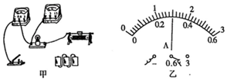
$$(1)$$请用笔画线代替导线帮助小明同学在图甲中完成实物图的连接$$($$要求滑动变阻器滑片向右移动时接入电路的电阻增大$$)$$。
$$(2)$$正确连接电路后，闭合开关，小明发现小灯泡不亮$$($$电压表、电流表均有示数$$)$$，接下来小明应进行的正确操作是______$$($$填序号$$)$$。
A.更换小灯泡
B.移动滑动变阻器滑片的同时观察电压表示数
C.移动滑动变阻器滑片的同时观察电流表示数
$$(3)$$当小灯泡正常发光时，电流表示数如图乙所示，那么测得小灯泡的额定功率是______$$W$$。
$$(4)$$考虑到电压表和电流表的内阻，在用图甲电路进行测量时，小灯泡电功率的测量值与其真实值相比是______$$($$选填“偏大”“偏小”或“等大”$$)$$，其原因是______。
六、简答题：本大题共1小题，共3分。
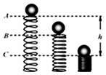
30.将一小球从弹簧正上方某一高度由静止释放，下落后先后经过$$ABC$$三点，$$A$$点为小球刚好接触弹簧处，$$B$$点时小球受平衡力，$$C$$点为小球下降的最低点，请分析$$A→B$$阶段和$$B→C$$阶段，小球所受力的大小关系以及能量转化。$$($$不计空气阻力和摩擦$$)$$

七、计算题：本大题共2小题，共18分。
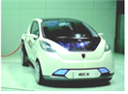
31.电动汽车由于节能环保、用车成本低等优点，受到越来越多用户的喜爱。如图所示的电动汽车整车重为$$8000N$$，汽车轮胎与地面接触的总面积为$$4×{10}^{−2}m^{2}$$，该电动汽车在公路上匀速行驶时，受到的阻力是车总重的$$0.05$$倍。
$$(1)$$该电动汽车静止在水平地面上时对地面的压强多大？
$$(2)$$若驾驶员重$$50kg$$，则该电动汽车匀速行驶$$46km$$的过程中牵引力做的功是多少？
$$(3)$$如果一辆普通汽车发动机的热机效率为$$40\%$$，那么做这些功需要消耗的汽油质量是多少？$$(q_{汽油}=4.6×{10}^{7}J/kg)$$
32.图甲所示是生活中常见的自动加热、保温的电水壶，图乙所示为电水壶的电路图，其中$$R_{0}$$是电热水壶中的电热管，$$R$$是与电热水壶的电热管串联的电阻，$$S$$是一个自动切换的温控开关，此热水壶是在热胆中储水，由电热管加热工作的，它的铭牌如下表，求：$$[c_{水}=4.2×{10}^{3}J/(kg⋅℃)]$$
额定电压 | $$220V$$
频率 | $$50Hz$$
容积 | $$6L$$
加热功率 | $$1100W$$
保温功率 | $$44W$$
$$(1)$$请根据电路图判断：当温控开关闭合还是断开时，电水壶处于加热状态，说明理由；
$$(2)$$按铭牌上所标电水壶的数据，计算$$R_{0}$$和$$R$$的阻值分别是多少；
$$(3)$$当它处于加热状态时，如果消耗的电能全部用来加热水，使热胆中$$2kg$$、$$20℃$$的水加热到沸腾至少需要多少时间．$$($$气压为$$1$$标准大气压$$)$$
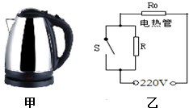

答案和解析

1.【答案】$$B$$
【解析】解：$$A$$、成年人的身高在$$170cm$$左右，中学生的身高接近成年人，在$$170cm$$左右。故A符合实际；
B、正常情况下，人的心脏$$1min$$跳动的次数在$$75$$次左右，跳动一次的时间接近$$1s$$。故B不符合实际；
C、正常情况下，人的体温在$$37℃$$左右，变化幅度很小。故C符合实际；
D、中学生的质量在$$50kg$$左右，受到的重力大约为$$G=mg=50kg×10N/kg=500N$$左右。故D符合实际。
故选：$$B$$。
不同物理量的估算，有的需要凭借生活经验，有的需要简单的计算，有的要进行单位的换算，最后确定不符合实际的是哪一个。
2.【答案】$$B$$
【解析】【分析】
此题考查热学多个知识点：熔点、温度计的原理、各种温度下物体状态的判断等。
【解答】
A.钢水的温度是$$1515℃$$或$$1515℃$$以上，高于金的熔点，金块就会熔化，故A错误；
B.钨的熔点比较高，所以利用钨丝来制作电灯的灯丝，故B正确；
C.水银的凝固点是$$−39℃$$，$$−40℃$$时水银凝固了，故C错误；
D.水银的沸点是$$357℃$$，各种金属的沸点都高于水银的沸点，不能使用水银温度计来测量金属的沸点，故D错误。
故选B。
3.【答案】$$B$$
【解析】解：
A、潭清疑水浅的形成原因是光的折射，故A错误；
B、“云在水中飘”属于平面镜成像，是由于光的反射形成的，故B正确；
C、海市蜃楼，是由于光在不均匀的大气中发生折射形成的，故C错误；
D、手影游戏是由光的直线传播形成的，故D错误。
故选：$$B$$。
$$(1)$$光在同种均匀物质中沿直线传播，在日常生活中，激光准直、小孔成像和影子的形成等，都表明光在同一种均匀介质中是沿直线传播的；
$$(2)$$当光照射到物体界面上时，有一部分光被反射回来的现象是光的反射，例如：平面镜成像、水中倒影都是由光的反射形成的；
$$(3)$$当光从一种介质斜射入另一种介质时，传播方向会发生偏折，这就是光的折射，复色光发生折射时，会出现色散现象，如：海市蜃楼、看水里的鱼比实际位置浅、雨后天空中的彩虹等都是光的折射形成的。
此题通过几个日常生活中的现象考查了对光的折射、光的直线传播、光的反射的理解与掌握，在学习过程中要善于利用所学知识解释有关现象，达到学以致用的目的。
4.【答案】$$C$$
【解析】解：
$$AD$$、通电螺线管和电磁铁都是奥斯特实验的应用，不能说明通电导体在磁场中受到力的作用，故AD错误；
B、乙图是奥斯特实验，将通电导线放在小磁针上方时，小磁针发生了偏转，说明通电导线周围存在磁场，故B错误；
C、图中当导体中通以电流时，导体棒会在磁场中运动，即通电导体在磁场中受到力的作用，故C正确。
故选：$$C$$。
$$(1)$$奥斯特实验说明电流周围存在磁场；
$$(2)$$通电导体在磁场中受到力的作用。
本题考查了揭示电磁关系的几个重要实验：电流的磁效应、电流在磁场中受力、电磁铁的应用等，均属于重点内容，需理解并能应用。
5.【答案】$$C$$
【解析】解：$$A$$、由甲图可知该透镜焦距为$$40cm−30cm=10cm$$，故A错误；
B、由图可知，物距大于像距，当物距大于二倍焦距时所成的像是缩小倒立的实像，是照相机的成像原理，故B错误；
C、根据光路的可逆性，若将光屏和蜡烛的位置互换，在光屏上仍能成像，此时物距小于像距，凸透镜成倒立放大的实像，其应用是投影仪，故C正确。
D、凹透镜对光线有发散作用，靠近凸透镜时，使光线发散，像会聚在光屏的后方，像距增大，在光屏上要得到清晰的像，光屏要远离凸透镜，即要将光屏向右移动才能在光屏上成清晰的像，故D错误；
故选：$$C$$。
$$(1)$$凸透镜的焦距是使平行于主光轴的光会聚的点到光心的距离；
以上内容仅为本文档的试下载部分，为可阅读页数的一半内容。如要下载或阅读全文，请访问：https://d.book118.com/617134020050006036

